【単元内自由進度学習進度表】 ３年　　　　　組　　　　　　　番　　名前

教科書　ｐ２～４５　自主学習　ｐ２～21 白プリ　１～３　　ぎゅぎゅっと総まとめ　ｐ８８～９１

『単元名　生命の連続性』 『共通目標』　：クラスのメンバー全員が単元基礎テストで正答率８０％を達成する📝

『個人目標』　：

グループ

個人orグループ

|  |  |  |  |  |  |  |  |  |  |  |
| --- | --- | --- | --- | --- | --- | --- | --- | --- | --- | --- |
| 講座番号 | 学習内容 | 確テ | 日付 | Qubena 　　　　　　　　　　　　　　　（A～C↓） | | | | 学習達成確認課題（振り返り） | | ワーク（教科書） |
| １ | 無性生殖 | １ | / | 生物のふえ方と成長 | 生物のふえ方 | 1導 |  | 無性生殖の実例をあげて説明して。 |  | P２～３ P6  (ｐ４～11) |
| 1基 |  |  |
| ２ | 動物の有性生殖 | ２ | / | 2導 |  | 動物の有性生殖の流れを説明して。 |  |
| 2基 |  |  |
| ３ | 植物の有性生殖 | ３ | / | 3導 |  | 受粉から受精までの流れを説明して。 |  |
| 3基 |  |
| 4導 |  |  |
| 4基 |  |
| 白１ | 生物のふえ方と成長１ | 📝 | / | 発展 |  | 白プリで気になった問題： | |  |
| ４ | 生物の成長 | ４ | / | 細胞のふえ方 | 1導 |  | 細胞の成長を根を例に説明して。 |  | P４～５ P7  （Ｐ１２～16） |
| 1基 |  |  |
| ５ | 細胞分裂🔬 | ５ | / | 2導 |  | 細胞分裂の流れを説明して。 |  |
| 2基 |  |
| 3導 |  |  |
| 3基 |  |
| ６ | 減数分裂 | ６ | / | 4導 |  | 減数分裂と体細胞分裂の違いは何？ |  |
| 4基 |  |  |
| 📖 | 単元基礎テスト１ | 🖋 📖 | / | 発展 |  | 単元ﾃｽﾄの正答率（　　　　　）％　振り返り： | | P14～15 |
| 白２ | 生物のふえ方と成長２ | 📝 | / | 白プリで気になった問題： | | | | | |  |
| ７ | メンデルの実験 | ７ | / | 遺伝の規則性と遺伝子 | 親の特徴の 伝わり方 | 1導 |  | 染色体と遺伝子とDNAの違いは？ |  | P8～11  （Ｐ１７～27） |
| 1基 |  |  |
| 2導 |  |  |
| 2基 |  |  |
| ８ | メンデルの推定 | ８＋徹プリ | / | 遺伝のしくみ | 1導 |  | メンデルの実験では何が分かった？ |  |
| 1基 |  |
| 2導 |  |  |
| 2基 |  |
| 3導 |  |  |
| 3基 |  |
| ９ | 遺伝 | ９ | / | 遺伝子 の本体 | 導入 |  | メンデルは実験から何を推定した？ |  |
| 基本 |  |  |
| １０ | 進化 | １０ | / | 生物の種類の多様性と進化 | 共通性と多様性 | 導入 |  | 脊椎動物の共通点は？ |  | P12～13  （Ｐ２８～３７） |
| 基本 |  |  |
| 進化の証拠 | 導入 |  | 相同器官とは何か例を挙げて説明して。 |  |
| 基本 |  |  |
| 発展 |  |  |
| 移り変わりと進化 | 導入 |  | 動物はどのように進化してきた？ |  |
| 基本 |  |  |
| 📖 | 単元基礎テスト２ | 🖋 📖 | / | 単元ﾃｽﾄの正答率（　　　　　）％　振り返り： | | | | | | P16～17 |
| 白３ | 遺伝の規則性と遺伝子 生物の種類の多様性と進化 | 📝 | / | 白ﾌﾟﾘで気になった問題： | | | | | |  |
| 実力 確認 | **単元テスト！** （生命の連続性） | 🖋 📝 | / | 単元ﾃｽﾄの正答率（　　　　　　）％　振り返り： | | | | | | P18～21 P８８～９１📕 （Ｐ３８～４５） |

📝：白プリ　　　　　🖋：単元テスト　　　　　🔬：観察実験目安 　　📖：自主学習（ワーク） 　　　📕：ぎゅぎゅっと総まとめ

中３理科　「生命の連続性」　まとめ　　３年　　　　組　　　　　　番　　名前

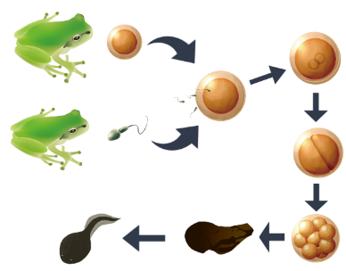各単元の内容をイラストや表など使って、自分なりのまとめをつくってみよう！ 　　　　　　　　　**【参考図】**

【１章　生物のふえ方と成長】

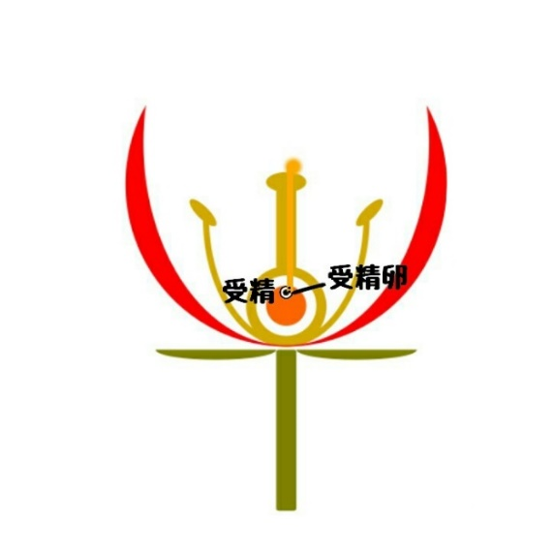

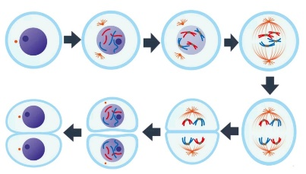

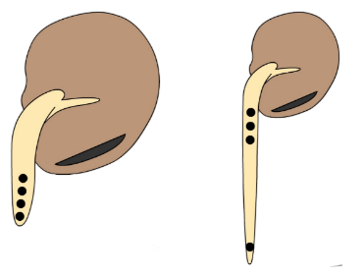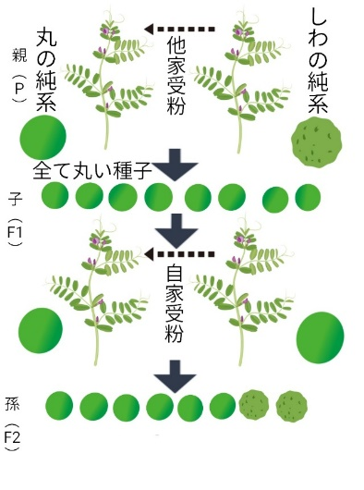【参考キーワード】　　□生殖　□無性生殖　□栄養生殖　□有性生殖　□生殖細胞　□卵　□精子　□花粉管　□精細胞　□卵細胞　□受精　□受精卵　□胚　□発生

□細胞分裂　□染色体　□核　□染色体　□体細胞分裂　□成長点　□減数分裂

【２章　遺伝の規則性と遺伝子】

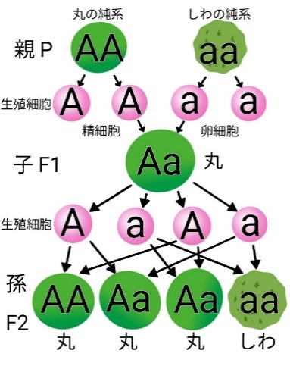

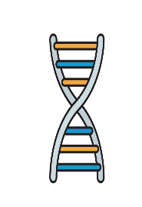

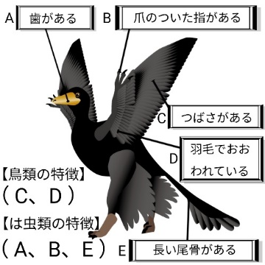

【参考キーワード】　　□形質　□遺伝　□遺伝子　□純系　□自家受粉　□対立形質　□顕性形質　□潜性形質　□分離の法則　□DNA

【３章　生物の種類の多様性と進化　】

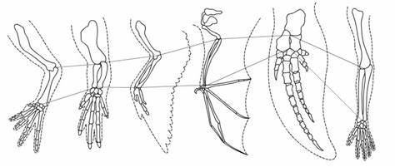

【参考キーワード】　□進化　□相同器官